Smittspårning av covid-19 på Akutmottagningen NÄL

Bakgrund, sammanfattning, syfte
Denna rutin beskriver arbetsgången vid smittspårning på akutmottagningen och kompletterar
- Övergripande rutin VGR Covid-19 – vårdhygieniska rekommendationer samt
- Övergripande rutin NU-sjukvården Virusorsakade luftvägsinfektioner hos vuxna – initial handläggning

För sekreteraren
- Sekreterare med särskild behörighet går igenom WW-bakt och identifierar prover tagna på akutmottagningen där patienten skrivits ut direkt till hemmet. Inlagda patienter hanteras av respektive enhet.
- Vid positivt svar fylls ”Checklista åtgärder vid positiv covid-19” i med patientuppgifter och kontaktuppgifter.
- Om patienten bor på särskilt boende eller är omsorgstagare ska namn och telefonnummer till vård- eller omsorgsenhetens chef anges.
- Formulären lämnas till ledningsläkaren för åtgärd, som i sin tur kan delegera uppgiften till annan läkare utefter belastningen på akutmottagningen.
- Läkaren lämnar tillbaka formulären till sekreteraren efter att ha kontaktat patienten.
- Skicka begärt informationsmaterial till patienten.
- Om smittspårning ska ske av sjukhusets smittspårningsenhet – om läkaren har dikterat ”Planering covid-19/smittspårningsuppdrag ” enligt mall. Bevakning skickas via Melior till Eva Wennerholm via länk i ”Planering covid -19”.

För läkaren
- Ring/informera patienten om provsvaret. Om du inte kan nå patienten skickas brev.
- Ge förhållningsregler, muntligt och skriftligt.
Se Smittskyddsblad läkarinformation Smittskydd Västra Götaland och Smittskyddsblad, läkarinformation, Smittskyddsläkarföreningen
- Smittspårning
- För åtgärder se Övergripande rutin VGR Covid-19 – vårdhygieniska rekommendationer
- För de fall som ska lämnas vidare till smittspårningsenheten se nedan.
- Gör smittskyddsanmälan - (sminet.se / Akuten Trollhättan / lösen) (lösen är skickat till berörda läkare).
- Dokumentera i Melior genomförda åtgärder och klinisk information i anteckningsmallen ”Planering covid 19” (Skapa under ”Ny anteckning”) samt diktera en kompletterande daganteckning/anteckning.
- För de fall som lämnas vidare till smittspårningsenheten – fyll även i sökorden nedanför ”Smittspårningsuppdrag”. Klicka på ”Uppdrag lämnas via bevakning” och starta länken. Bevakning skickas till Eva Wennerholm.
- Lämna formulären till sekreteraren – checklistan med instruktioner till sekreteraren för sända information till patienten samt ev. underlag för vidare smittspårning av regionens smittspårningsenhet.
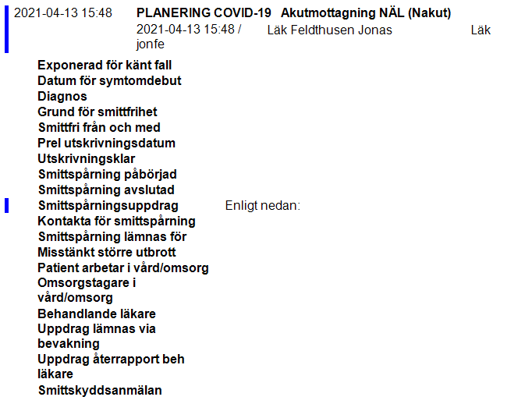
Bilaga 1

Checklista för åtgärder vid positivt provsvar covid-19
Personnummer:

Namn:

Telefonnummer | Mobil:  Hem:
Vid särskilt boende – telefonnummer till avdelningschef:

Fyll i det som är aktuellt
 | Utfört av läkare | Till sekreterare | Ej aktuellt
Muntlig information
Smittskyddsanmälan skriven
Smittskyddsanmälan dikterad
Dikterat ”Planering – covid-19” i Melior
Dikterat journalanteckning i Melior
”Smittskyddsblad covid-19 – patientinformation och förhållningsregler”
”Smittspårning - information till dig som har fått ett positivt provsvar med covid19”
”Covid-19, information och förhållningsregler till hushållskontakter”
”Till dig som har haft nära kontakt med person som har covid-19”

□ Försökt kontakta patienten per telefon men inte lyckats. Skickat brev.
□ Övriga delar av smittspårningen överlåts till smittspårningsenhet

Språk: □ Svenska □ Annat: ____________________________

Formuläret är arbetsmaterial, makuleras efter användning.

